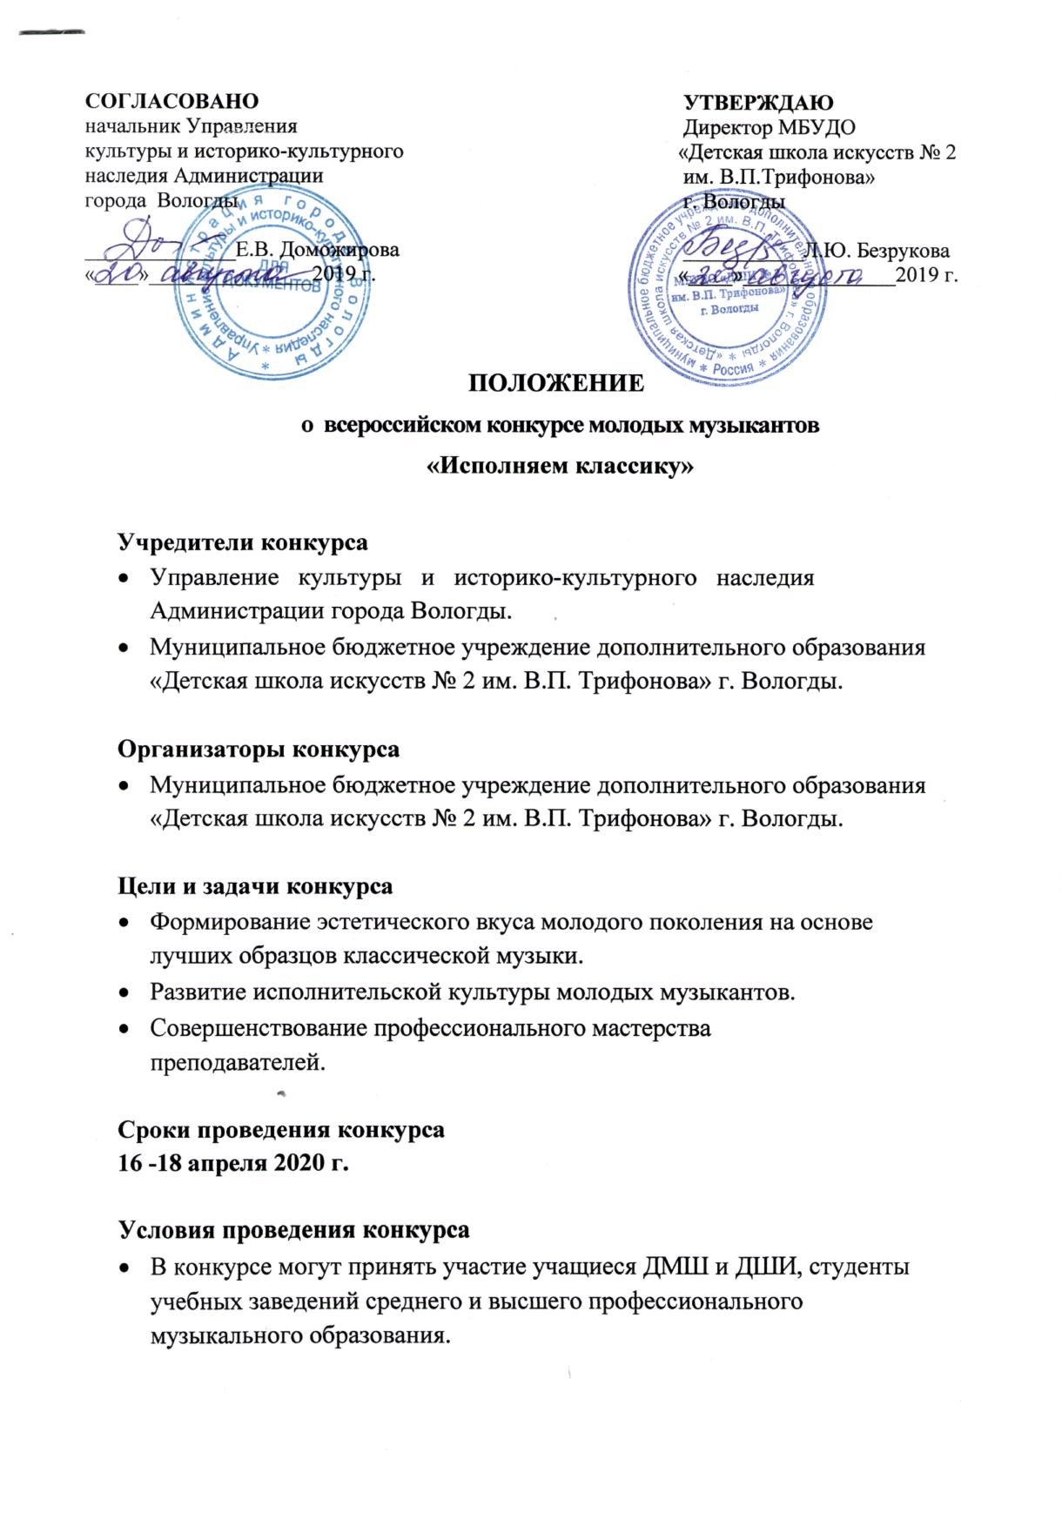

Конкурс проводится в два тура:
- Первый тур - (отборочный) проходит в образовательных учреждениях, направляющих
учащихся для участия в конкурсе.
- Второй тур - (основной) проходит в Концертном зале ДШИ №2 им. В.П. Трифонова.
- Участие во втором туре возможно в дистанционной форме на основе рассмотрения членами жюри видеоматериалов, присланных конкурсантами в электронном виде.

Конкурсные номинации
1. Фортепиано – соло
2. Фортепианный ансамбль
3. Оркестровые струнные инструменты (скрипка, виолончель) – соло
4. Оркестровые струнные инструменты – ансамбль
5. Духовые инструменты – соло
6. Духовые инструменты – ансамбль
7. Народные инструменты – соло
8. Народные инструменты – ансамбль
9. Академическое пение – соло
10. Академическое пение – ансамбль
11. Хоровое пение
12. Оркестры любого состава
13. Ансамбли «Учитель-ученик» любого инструментального состава

Возрастные группы для учащихся ДМШ и ДШИ:
- Первая младшая группа – до 7 лет
- Вторая младшая группа – 8-9 лет
- Первая средняя группа – 10-11 лет
- Вторая средняя группа – 12-13 лет
- Первая старшая группа – 14-15 лет
- Вторая старшая группа – 16-17 лет
Возрастная группа в дуэтах определяется по старшему участнику.
Возрастная группа в других видах ансамбля определяется по возрасту большинства участников коллектива.

Студенты учебных заведений среднего и высшего музыкального образования оцениваются отдельно без учета возраста конкурсантов.

Программные требования
Для участников в номинациях 1, 2, 3, 4, 5, 6 конкурсная программа должна состоять из двух произведений академического репертуара:
- Произведение композитора эпохи барокко или классицизма XVIII – начала XIX вв.
- Произведение композитора-романтика XIX – начала XX вв.
Для участников в номинациях 7, 8 конкурсная программа должна состоять из двух произведений:
- Произведение академического репертуара композитора эпохи барокко, классицизма или романтизма XVIII – начала XX вв.
- Обработка народной музыки.
Для участников в номинациях 9, 10, 11,12, 13 конкурсная программа должна состоять из двух произведений:
- Произведение академического репертуара композитора эпохи барокко, классицизма или романтизма XVIII – начала XX вв.
- Произведение по выбору участника (исключая джазово-эстрадное направление).

Жюри конкурса
Для оценки выступлений участников конкурса оргкомитет формирует жюри из авторитетных музыкантов – педагогов и исполнителей.
Жюри имеет право:
- присуждать не все места,
- делить одно место между несколькими участниками,
- присуждать специальные дипломы.

Награды конкурса
- Победители награждаются Дипломами I, II, III степени с присвоением звания Лауреат конкурса и Дипломом IV степени с присвоением звания Дипломант конкурса.
- Участники, не занявшие призовых мест, награждаются Дипломами участника конкурса.
- Участникам дистанционного конкурса дипломы высылаются в электронном виде на адрес, указанный в заявке.

Организационный взнос:
- Солисты – 600 рублей;
- Дуэты – 800 рублей;
- Ансамбли (от 3-х до 12-ти человек) – 1000 рублей;
- Хоры и оркестры – 1500 рублей.
Документ об оплате предъявляется при регистрации.
Реквизиты

МБУДО «Детская школа искусств №2 им. В.П. Трифонова»
Адрес: 160033, г. Вологда, ул. Беляева, 22 «А»
ИНН 3525086444, КПП 352501001
УФК по Вологодской области (МБУДО
«ДШИ №2 им. В. П. Трифонова» л/сч. 20306Ш90090)
В Отделение Вологда
Р/счет 40701810300091000106
Код БИК 041909001
ОКТМО 19701000
КБК 00000000000000000 130
Назначение платежа: организационный взнос на конкурс «Исполняем классику» за (Фамилия Имя участника) л/с 6000060833

Заявки на участие в конкурсе принимаются в электронном виде

до 1 апреля 2020 г.
e-mail: art_2001_konkurs@mail.ru
Телефон: 73-08-70

Требования к дистанционному участию в конкурсе

К участию в конкурсе допускаются видеофайлы любых форматов, записанные неподвижным кадром на видеокамеру, установленную на штатив или любое другое приспособление. Видеосъемка должна производиться без выключения видеокамеры с начала и до конца исполнения произведения, без остановки и монтажа. Допускаются паузы в записи между произведениями. Во время исполнения программы на видео должны быть отчётливо видны руки, инструмент и лицо исполнителя в зависимости от номинации. В ансамблевой номинации должны быть отчётливо видны все участники ансамбля. Допускается любительский формат при соблюдении всех остальных условий конкурса.
Видеофайлы, заявки и сканированные квитанции об оплате организационного взноса на дистанционное участие в конкурсе отправляйте на e-mail: art_2001_konkurs@mail.ru

Заявка на участие в конкурсе должна содержать следующую информацию:

- Ф.И. участника
- Полное и сокращенное наименование учебного заведения
- Ф.И.О. преподавателя, руководителя (полностью)
- Ф.И.О. концертмейстера (полностью)
- Номинация
- Возрастная группа (с приложением копии свидетельства о рождении или страницы паспорта – для солистов, дуэтов, ансамблей)
- Программа выступления, хронометраж
- Электронный адрес (для отправления дипломов участникам дистанционного конкурса)

Уважаемые руководители (преподаватели)!
Просим внимательно заполнять заявки на конкурс в соответствии с прилагаемой формой. Пожалуйста, указывайте хронометраж для точного составления графика конкурса.
Заполненные заявки отправляйте на адрес, указанный в положении. Обратите внимание на лицевой счет в реквизитах, он должен быть указан правильно.

Благодарим Вас за проявленный интерес к конкурсу!

